## 内环境与稳态调节

**期初调研 体液调节**

12.在对新冠肺炎重症患者治疗中，有时使用到糖皮质激素（GC）。GC是肾上腺皮质分泌的，具有免疫抑制作用。正常机体调节GC分泌的途径如下图所示（CRH：促肾上腺皮质激素释放激素，ACTH：促肾上腺皮质激素）。下列关于GC的叙述，不正确的是

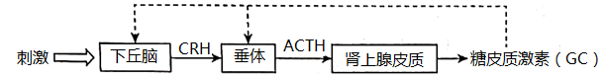

A. 新冠肺炎患者使用GC后会刺激机体产生淋巴因子消灭病毒

B. 长期大量使用GC，会导致患者肾上腺皮质分泌功能减弱

C. GC分泌受到下丘脑－垂体－肾上腺皮质轴的分级调节

D. GC的分泌过程受神经和内分泌系统的共同调节